

**Strokovna ekskurzija SED**

**Porabje in Prekmurje**

**4. in 5. 9. 2025**

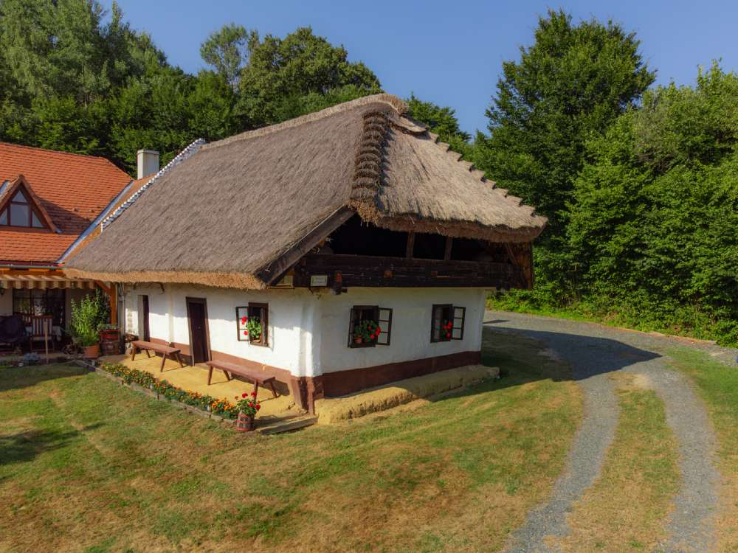

Porabska hiša, vas Verica (spletni vir)

**Spoštovane članice in člani SED ter ljubitelji stroke! Ob koncu poletja vas vabimo na dvodnevno strokovno ekskurzijo v Porabje na Madžarsko, kjer se bomo srečali s tam živečimi Slovenci. Spoznali bomo Porabje in njegove ljudi ter na poti domov obiskali tudi Rokodelski center Pomelaj v Velika Polani v Prekmurju.**

**Predstavili bomo delo SED, ob jubilejni 50. letnici delovanja, in zbornik Poroka z borom in borovo gostuvanje, ki je izšel letos pomladi v okviru Knjižnice Glasnika SED.**

**Urnik poti:**

**4.9. 2027, četrtek**

* Zbor pred SEM ob 6. 45
* Odhod ob 7.00 izpred SEM. Vožnja bo trajala okoli 3 ure (217 km), zato bo na AC en postanek
* 11.00 prihod v Monošter v Hotel Lipa
* **11.00 - 13.00: Mednarodni kolokvij: predstavitev zbornika Vleka ploha in borovo gostuvanje (z uredniškim odborom in avtorji prispevkov) in predstavitev dela SED ob 50. letnici**
* 13.30 - 15.00 kosilo v Hotelu Lipa (Monošter)
* 15.00 - 18.30 Ogledi po programu (Muzej A. Pavla v Monoštru, baročna cerkev)
* 18.30 - povratek v Hotel Lipa
* 18.00 - večerja
* Večerni program

Nočitev

**5. 9. 2025, petek**

* 8.00 zajtrk v Hotelu Lipa
* 9.00 odhod s prtljago iz hotela
* 9.00 - 12.00 ogled znamenitosti Porabja. Vodila bo Marijana Sukič (**Števanovci**: ogled starih nagrobnikov, ki so vgrajeni v zid ob pokopališču, ogled muzeja Železne zavese: **Andovci**: ogled stare domačije ob njej pa mali Triglav)
* 12.00 - odhod v Prekmurje (prehod čez mejni prehod Verica do Beltincev)
* 13.00 - prihod v Beltince, kosilo
* 14.30 - odhod v Veliko Polano, **Rokodelski center Pomelaj** - ogled zadruge in pokušina
* 16.00 - odhod v Ljubljano
* 19.00 - prihod v Ljubljano

**Okvirna cena ekskurzije je 130 €. V ceno je vračunan prevoz, polni penzion v Hotelu Lipa v Monoštru in vse vstopnine ter kosilo v Beltincih.**

**Predprijave na** [**info@sed-drustvo.si**](mailto:info@sed-drustvo.si) **ali na Zora Slivnik 051726 007 do 30. junija 2025!**

**Vabljeni!**

**Pohitite s prijavami!**

**Strokovno vodstvo: Marijana Sukič**

**DS za SED Zora Slivnik Pavlin, l. r. dr. Tanja Roženbergar, l. r.**

**Predsednica SED**

**Sodeluje:**

**Zveza Slovencev na Madžarskem**

**Hotel Lipa**